模拟试题一及解析
一、判断题（共10分，每题1分）
1. 顺序表和一维数组一样，都可以按下标随机（或直接）访问。（ ）
2. 数据的逻辑结构是指各数据元素之间的逻辑关系，是用户根据应用需要建立的。（ ）
3. 只有用面向对象的计算机语言才能描述数据结构算法。（ ）
4. 在对双向循环链表做删除一个结点操作时，应先将被删除结点的前驱结点和后继结点链接好再执行删除结点操作。（ ）
5. 递归的算法简单、易懂、容易编写，而且执行效率也高。（ ）
6. 在AOE网络中一定只有一条关键路径。（ ）
7. 二叉树是一棵无序树。（ ）
8. 在任何情况下，快速排序需要进行关键码比较的次数都是O(nlog₂n)。（ ）
9. 图的深度优先搜索是一种典型的回溯搜索的例子，可以通过递归算法求解。（ ）
10. 当从一个最小堆中删除一个元素时，需要把堆尾元素填补到堆顶位置，然后再按条件把它逐层向下调整，直到调整到合适位置为止。（ ）
二、填空题（共10分，每题2分）
若经常需要对线性表进行查找操作，则最好采用________存储结构。
已知循环队列的存储空间为数组a[21]，且头指针（指向队头元素）和尾指针（队尾元素的下一位置）分别为8和3，则该队列的当前长度为________。
假定一棵二叉树的结点个数为32，则它的最小深度为______。
对于一个具有n个顶点的图，若采用邻接矩阵表示，则矩阵大小为______。
元素关键字转换为该元素存储位置的函数f称为____________。
三、选择题（共20分，每题2分）
1、计算机识别、存储和加工处理的对象被统称为________。
A. 数据 B. 数据元素 C. 数据结构 D. 数据类型
2、下面程序段的时间复杂度为________。
for(int i=0; i<m; i++)
for(int j=0; j<n; j++)
A[i][j]=i*j;
A. O(m2) B. O(n2) C. O(m*n) D. O(m+n)
3、一个非空广义表的表头________。
A. 不可能是子表 B. 只能是子表
C. 只能是原子 D. 可以是子表或原子
4、如下陈述中正确的是________。
A. 串是一种特殊的线性表 B. 串的长度必须大于零
C. 串中元素只能是字母 D. 空串就是空白串
5、线性表若采用链式存储结构时，要求内存中可用存储单元的地址________。
A. 必须是连续的 B. 部分地址必须是连续的
C. 一定是不连续的 D. 连续，不连续都可以
6、顶点个数为n的无向图最多有______条边。
A. n-1 B. n(n-1)/2 C. n(n+1)/2 D. n(n-1)
7、n个顶点的连通图至少有______条边。
A. n-1 B. n C. n+1 D. 0
8、在一个无向图中，所有顶点的度数之和等于所有边数的______倍。
A. 3 B. 2 C. 1 D. 1/2
9、对于顺序存储的有序表(5, 12, 20, 26, 37, 42, 46, 50, 64)，哨兵位在前，为查找元素26，若采用顺序查找，需要比较______次才能查找成功。
A. 3 B. 4 C. 5 D. 6
10、设哈希表长为14，哈希函数f（k）=k％11，已知表中已有4个元素，关键字分别为15，38，61，84，存储位置分别为4，5，6，7，其它存储位置为空，如用二次探测再散列处理冲突，关键字为49的存储位置是______。
A. 8 B. 3 C. 5 D. 9
四、应用题（共30分，每题5分）
1、假定用一维数组a[6]顺序存储一个循环队列，用front和rear分别表示队首指针（指向队列头元素）和队尾指针（指向队尾元素的下一位置），当前队列中已有5个元素：23,45,67,80,34，其中23为队首元素，front的值为3，请画出对应的存储和首尾指针状态，当连续做3次出队操作后，再让元素15，36依次进队，请再次画出对应的存储和首尾指针状态。
2、画出下面广义表的表头表尾链式存储结构，并写出该表的表头和表尾。
LS = ((x,y,(a,b)),(z,(x,y,(a,b))))
3、已知一棵度为k的树中有n1个度为1的结点，n2个度为2的结点，…，nk个度为k的结点，问该树有多少个叶子结点？
4、对于下面两个图，求出：
（1）无向图中每个顶点的度，有向图中每个顶点的入度，出度和度。
（2）是否是连通图/强连通图，如果不是，画出连通分量/强连通分量。
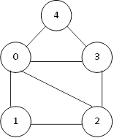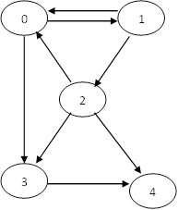
5、一组键值序列为(41，66，73，52，40，37，65，43)，试采用快速排序法对该组序列作升序排序，并给出每一趟的排序结果。
6、将下图转换为二叉树，对转换后的二叉树进行先序、中序、后序遍历序列。
五、程序题（共30分）
1、将下面算法填完整。（10分，每空2分）
int Search_Bin(SSTable ST, KeyType key){
//在有序表ST中折半查找其关键字等于key的数据元素，若找到，则返回该元素//在表中的位置，否则返回0
low=1;high=ST.length;
while(low<=high){
mid=_ ;
if(EQ(key, ST.elem[mid].key)) return __________;
else if(LT(key, ST.elem[mid].key)) high=___________;
else low= ;
}
return ___________;
}
2、将下面算法填完整。（4分，每空2分）
void InsertSort(SqList &L)
//对顺序表L作直接插入排序
{for(i=2;i<=L.length;++i)
if(LT(L.r[i].key, L.r[i-1].key))
{ L.r[0]= L.r[i];
L.r[i]= L.r[i-1];
for(j=i-2;LT(L.r[0].key, L.r[j].key);--j)
L.r[j+1]= ____________;
L.r[j+1]= ___________;
}
}
3. 线性表中的元素值按递增有序排列，针对顺序表存储方式，编写算法删除线性表中值介于a与b（a≤b）之间的元素。(6分)
4. 假设二叉树采用链表存储结构，设计一个算法计算一棵给定二叉树的叶子结点数。（10分）

参考答案：
一、判断题：（共10分，每题1分）
√√×√× ×××√√
二、填空题（10分，每题1分）
1．顺序 2．16 3．6 4．n² 5．哈希函数
三、选择题（共20分，每题2分）
1-5．ACDAD 6-10. BABDD
四、应用题（共30分，每题5分）

1.（5分）
5  4  front  3  rear  2  1  0 | 67  5  4  3  2  1  0  front  36  15  34  80  rear
 | 45
 | 23
 | 34
 | 80
2.画出下面广义表的表头表尾链式存储结构，并写出该表的表头和表尾。（5分）
LS = ((x,y,(a,b)),(z,(x,y,(a,b))))
head(LS)= (x,y,(a,b))(1分)
tail(LS)= ((z,(x,y,(a,b))))（1分）
画图（3分）
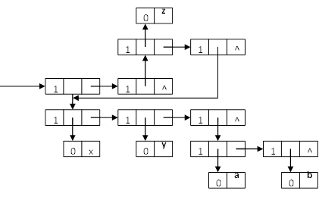
3.已知一棵度为k的树中有n₁个度为1的结点，n₂个度为2的结点，…，n_{k}个度为k的结点，问该树有多少个叶子结点？（5分）n₀=1+n₂+2*n₃+...+(k-1)*n_{k}
4.对于下面两个图，求出：
(1)（2分）
TD(0)=4 TD(1)=2 TD(2)=3 TD(3)=3 TD(4)=2
ID(0)=2 OD(0)=2 ID(1)=1 OD(1)=2
ID(2)=1 OD(2)=2 ID(3)=2 OD(3)=0
ID(4)=2 OD(4)=0
(2)（3分）无向图是连通图
有向图不是强连通图，其强连通分量为：
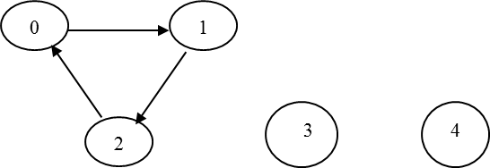
5．键值序列为(41，66，73，52，40，37，65，43)，试采用快速排序法对该组序列作升序排序，并给出每一趟的排序结果。
{ 41 66 73 52 40 37 65 43}
一趟（2分）：{37 40} 41 { 52 73 66 65 43}
二趟（1分）：37 {40} 41 {43 } 52 { 66 65 73}
三趟（1分）： 37 40 41 43 52 {65} 66 {73}
四趟（1分）： 37 40 41 43 52 65 66 73
6.将下图转换为二叉树，对转换后的二叉树进行先序、中序、后序遍历序列。
画出树2分，其余每问1分
先序：ABEFCDGJ
中序：EFBCGJDA
后序：FEJGDCBA
五．程序题（30分）
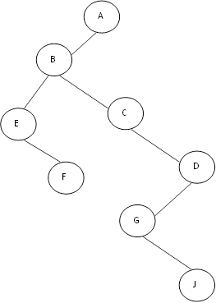
1. 10分，每空2分
(low+high)/2
mid
mid-1
mid+1
0
2. 4分，每空2分
L.r[j]
L.r[0]
3.参考答案（6分）
(1)顺序表存储结构定义：（2分）
#define LIST_INIT_SIZE 100 //存储空间的初始分配量
typedef struct {
ElemType elem [LIST_INIT_SIZE]; //存储空间
int length; //当前长度
}SqList;
(以下算法4分)
void del（Sqlist &L，ElemType a，ElemType b）
{i=0;k=0;
while（i<L.length&& L.elem[i]<=b）
{if(L.elem[i]>=a) k++;
i++;
}
for(j=i;j<L.length;j++)
L.elem [i-k]= L.elem [i];
}
L.length = L.length -k; /* 修改线性表的长度*/}
4.参考答案(10分)
假设二叉树采用链表存储结构，设计一个算法计算一棵给定二叉树的叶子结点数。请先写出存储结构，然后再完成算法。（10分）
typedef struct BiTNode { // 结点结构
Selemtype data;
struct BiTNode *lchild, *rchild; } BiTNode, *BiTree;（2分）
int leafs(BTree *b)
{int num1,num2;
if(b= =NULL)
return 0;
else if(b->lchild = =NULL && b->rchild= =NULL)
return 1;
else
{num1=leafs(b->lchild);
num2=leafs(b->rchild);
return(num1+num2);
}
}（8分）
void CountLeaf (BiTree T, int& count){
if ( T ) {
if ((!T->lchild)&& (!T->rchild))
count++; // 对叶子结点计数
CountLeaf( T->lchild, count);
CountLeaf( T->rchild, count);
} // if
} // CountLeaf

